**广东省中山市2024-2025学年八年级下学期期末**

**道德与法治试题**

**说明：**

**1.全卷共6页，满分为100分，考试用时为60分钟。**

**2.答卷前，考生务必用黑色字迹的签字笔或钢笔在答题卡上填写自己的学校、班级、考号、姓名。**

**第I卷(选择题 共60分)**

**一、单项选择题(本大题共20小题，每小题3分，共60 分。在各题的四个选项中，只有一项是最符合题意要求的答案。请把答题卡上对应题目所选的选项涂黑)**

1. 如下是小明收集的我国宪法诞生的相关资料，从中我们可以得出的结论是（ ）

|  |
| --- |
| 1954年宪法的诞生过程中，有关部门组织各方面人士8000余人参加对宪法草案(初稿)的讨论，提出了5900余条修改意见，对完善草案提供了重要帮助。  1982年宪法的诞生过程中，全国80%左右的成年公民参加了讨论，台湾同胞、港澳同胞、海外侨胞也参加了讨论，提出大量意见，对党和国家事业发展具有重大意义。 |

A. 宪法规定国家生活中的根本问题

B. 我国治国的基本方略是依宪治国

C. 我国宪法是人民意志的集中体现

D. 宪法具有最高的法律效力与权威

【答案】C

【解析】

【详解】本题考查宪法是党和人民意志的集中体现。

C：题干中“8000余人参加讨论”“80%成年公民参与”等数据表明宪法制定过程广泛吸纳人民意见，直接体现宪法是人民意志的集中体现，故C符合题意；

A：宪法规定国家根本问题属于宪法内容的特点，但题干强调宪法制定过程中人民的广泛参与，未直接体现这一内容，故A不符合题意；

B：我国治国的基本方略是依法治国，依法治国首先要坚持依宪治国，故B说法错误；

D：宪法最高法律效力强调其地位，题干未涉及宪法与其他法律的关系，故D不符合题意；

故本题选C。

2. 2023年“宪法宣传周”活动期间，广东推动在青少年学生中组织开展参与度高、具有仪式感的宪法宣传活动，将宪法教育融入升国旗仪式、宪法晨读、主题班会、社团活动等，这样做能能够（ ）

A. 提高宪法的法律地位，维护宪法权威

B. 提高学生的宪法意识，弘扬宪法精神

C. 完善宪法监督，减少违宪行为发生

D. 进一步规范权力运行，扩大公民权利

【答案】B

【解析】

【详解】本题考查增强宪法意识。

B：题干中，推动在青少年学生中组织开展参与度高、具有仪式感的宪法宣传活动，这能提高学生的宪法意识，弘扬宪法精神，故B符合题意；

A：宪法具有最高的法律地位，故A说法错误；

C：我国宪法监督的主体是全国人民代表大会和全国人民代表大会常务委员会，该做法不能完善宪法监督，也不能减少违宪行为的发生，选项说法夸大了该做法的作用，故C说法错误；

D：宪法规范权力运行，公民权利是法定的，该做法不能扩大公民权利，故D说法错误；

故本题选B。

3. 下图体现了学前教育法第五条横线部分产生的过程。从法治角度看，这一过程体现了（ ）

|  |  |  |  |  |
| --- | --- | --- | --- | --- |
| 宪法第十九条：国家鼓励集体经济组织、国家企业事业组织和其他社会力量依照法律规定举办各种教育事业。 | → | 宪法法律委经研究建议：在有关条文中明确规定，国家鼓励、引导和规范社会力量参与学前教育发展。 | → | 学前教育法第五条规定：发展学前教育坚持政府主导，以政府举办为主，大力发展普惠性学前教育，鼓励、引导和规范社会力量参与。 |

A. 政府依法行政 B. 保障宪法实施

C. 提高办学质量 D. 鼓励社会办学

【答案】B

【解析】

【详解】本题考查健全宪法实施和监督制度的举措。

B：宪法规定国家鼓励社会力量办学，为了落实宪法这一内容，学前教育法具体规定：鼓励、引导和规范社会力量参与，体现国家保障宪法实施，故B符合题意；

ACD：材料主要体现保障宪法实施，并未直接体现“政府依法行政”、“提高办学质量”、“鼓励社会办学”，故ACD不符合题意；

故本题选B。

4. 某政协委员深入调研了国家奖学金政策执行情况，向教育部提交了关于高校奖学金政策调整的提案。教育部对此高度重视，经调查研究后下发了《关于调整高等教育阶段和高中阶段国家奖助学金政策的通知》。该政协委员（ ）

A. 热心公益，服务社会 B. 参政议政，依法执政

C. 深入调研，科学立法 D. 为国履职，为民尽责

【答案】D

【解析】

【详解】本题考查中国共产党领导的多党合作和政治协商制度。

D：“通过调研、提交提案等方式履行职能”，体现政协委员为国履职，为民尽责，积极履行政治协商、民主监督、参政议政的职能，故D符合题意；

A：政协委员的做法是积极履行参政议政的职责，不是“热心公益、服务社会”，故A错误；

B：中国共产党“依法执政”，不是“政协委员”，故B错误；

C：立法机关科学立法，不“政协委员”，故C错误；

故本题选D。

5. 小丽阅读了国务院新闻办公室2025年3月28日发布的《新时代西藏人权事业的发展与进步》白皮书，摘录了部分成就与同学们分享，最合适在①处填入的主题是（ ）

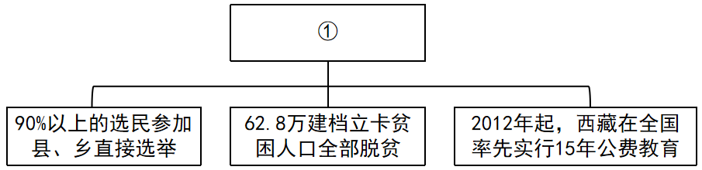

A. 人人充分享有人权 B. 各民族共同繁荣

C. 坚持中国共产党领导 D. 各民族团结互助

【答案】A

【解析】

【详解】本题考查尊重和保障人权。

A：“90%以上的选民参加县、乡直接选举”、“62.8万贫困人口全部脱贫”等体现国家尊重和保障人权、积极推进西藏人权事业的发展，实现人人充分享有人权，故A符合题意；

BCD：材料主要体现保障人权，并未直接体现“共同繁荣”、“坚持中国共产党领导”、“团结互助”，故BCD不符合题意；

故本题选A。

6. 我国公民享有广泛的政治权利。下列能体现公民行使政治权利的是（ ）

A. 小静在医院里按照门诊号有序就医

B. 李大爷在老年大学学习书法和国画

C. 小廖用压岁钱购买了一个新书包

D. 王医生参加新一届区人大代表选举

【答案】D

【解析】

【详解】本题考查选举权和被选举权、财产权、文化权利、遵守宪法和法律。

D：“参加人大代表选举”是公民依法行使选举权的表现，选举权是公民政治权利，故D符合题意；

A：“有序就医”是公民自觉履行遵守宪法和法律的义务，故A不符合题意；

B：“学习书法和国画”是公民依法享有文化权利的表现，故B不符合题意；

C：“用压岁钱买新书包”是公民依法行使财产权，属于社会经济权利，故C不符合题意；

故本题选D。

7. 祖籍广东揭阳的中国工程院院士，共和国勋章、国家最高科学技术奖获得者，中国第一代核潜艇工程总设计师黄旭华，一生淡泊名利，不计个人得失，先后向科研、科普、教育机构捐献自己的奖金逾2000万元。这一捐献行为体现了黄旭华享有（ ）

A. 物质帮助权 B. 劳动权 C. 财产权 D. 姓名权

【答案】C

【解析】

【详解】本题考查公民基本权利中的财产权知识。

C：依据教材知识，财产权包括对合法财产的占有、使用、收益和处分权。黄旭华捐献奖金属于行使财产处分权，故C符合题意；

A：物质帮助权指公民在年老、疾病或丧失劳动能力时获得国家和社会物质帮助的权利，与主动捐献行为无关，故A不符合题意；

B：劳动权指公民享有劳动就业和取得报酬的权利，题干未涉及劳动相关内容，故B不符合题意；

D：姓名权指公民决定、使用和改变姓名的权利，与捐献行为无关，故D不符合题意；

故本题选C。

8. 小明在网购时，收到的商品与商家描述严重不符，且商家拒绝退款。对此，小明应该（ ）

A. 到仲裁机构起诉商家，要求其退款

B. 自认倒霉，决定不再追究此事

C. 拨打消费者投诉举报专线进行投诉

D. 在网上发布大量辱骂商家的言论

【答案】C

【解析】

【详解】本题考查公民维护权利的途径和方式。

C：分析题文，小明收到的商品与商家描述严重不符，且商家拒绝退款，小明可以拨打12315等进行投诉，投诉专线是合法维权途径，符合消费者权益保护法规定，故C符合题意；

A：仲裁需双方事先达成协议，网购一般无此约定，且“起诉”应通过法院而非仲裁机构，故A说法错误；

B：自认倒霉会纵容商家侵权行为，消费者应积极维权，故B说法错误；

D：辱骂商家侵犯他人名誉权，属于违法行为，应该依法维权，故D说法错误；

故本题选C。

9. 某企业员工小李，为获取高额报酬，将公司涉及国家经济安全的技术资料泄露给国外机构。小李的行为（ ）

A. 损害公司利益，导致公司倒闭 B. 为了个人经济利益，无可厚非

C. 是行使社会经济权利的表现 D. 属于危害国家安全的犯罪行为

【答案】D

【解析】

【详解】本题考查维护国家安全的义务。

D：分析题文，某企业员工小李将公司涉及国家经济安全的技术资料泄露给国外机构，根据《国家安全法》，泄露涉及国家安全的技术资料属于危害国家安全的犯罪行为，故D符合题意；

A：小李的行为确实损害公司利益，但其危害性已超出公司层面，属于危害国家安全的犯罪行为，题文材料并没有体现导致公司倒闭，故A说法错误；

B：泄露国家经济安全信息属于违法行为，个人经济利益不能凌驾于国家安全之上，故B说法错误；

C：社会经济权利指合法劳动、财产权等，泄露国家机密明显违反法律义务，维护国家安全的义务，故C说法错误；

故本题选D。

10. 下图警示适龄青年要（ ）

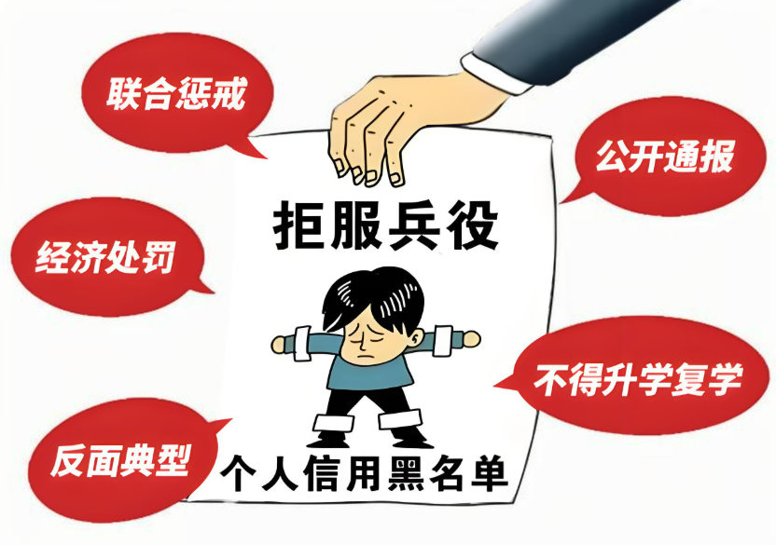

A. 规划职业发展，依法承担法律责任

B. 承担庄严使命，积极履行兵役义务

C. 积极行使权利，在担当中展现青春风采

D. 响应时代号召，在军营中追求个人荣誉

【答案】B

【解析】

【详解】本题考查依法服兵役。

B：“因拒服兵役受到处罚”警示我们：法定义务具有强制性，我们要承担庄严使命，积极履行兵役义务，故B说法正确；

A：漫画主要警示我们要自觉履行法定义务，并未体现“规划职业发展”，故A说法错误；

C：依法服兵役是公民的基本义务，不是权利，故C说法错误；

D：依法服兵役是公民的基本义务，是为了保家卫国，不是“追求个人荣誉”，故D说法错误；

故本题选B。

11. 以下两则材料共同反映了（ ）

|  |
| --- |
| 某镇用“居民自治+多方共治”的新模式，引导群众践行文明交通、垃圾分类，共同营造绿色、健康、和谐的文明生活环境。  某社区党委建立“老友记”安居守护志愿服务队，依托“党建+志愿服务”模式，重点关注长者居家安全。 |

A. 志愿服务助力环境保护 B. 基层善治传递文明温度

C. 居民自治提升管理效率 D. 政府管理强化服务功能

【答案】B

【解析】

【详解】本题考查基层群众自治制度。

B：分析题文，两则材料均体现基层治理创新，“居民自治+多方共治”、“党建+志愿服务”，通过不同模式解决社区问题，传递文明关怀，故B符合题意；

A：材料一提及垃圾分类，与环境保护相关，但材料二聚焦长者安全，未涉及环境保护，仅部分符合，无法概括共同点，故A说法错误；

C：材料一强调居民自治，但材料二侧重党建和志愿服务，未直接体现“管理效率的提升”，故C说法错误；

D：材料体现基层自治组织，不是“政府管理”，故D说法错误；

故本题选B。

12. 从传统制造业到高技术产业，从消费行业到数字经济，民营企业的身影无处不在。数据显示，截至2025年3月底，全国登记在册民营企业超过5700万户，占企业总量的92.3%。一季度全国新设民营企业197.9万户，同比增长7.1%，超过过去三年平均增速。这表明（ ）

A. 民营经济展现出蓬勃生机与强大韧性

B. 必须坚持公有制经济的主体地位

C. 非公有制经济更能够满足人民的需求

D. 民营企业是国民经济的主导力量

【答案】A

【解析】

【详解】本题考查基本经济制度。

A：题干数据显示民营企业数量多、增长快，说明民营经济发展势头良好，民营经济展现出蓬勃生机与强大韧性，故A符合题意；

B：题干未涉及公有制经济的主体地位问题，材料强调民营经济而非强调坚持公有制，故B不符合题意；

C：材料未比较非公有制经济与其他经济成分在满足人民需求方面的能力，此说法缺乏依据，故C说法错误；

D：国民经济的主导力量是国有经济，而非民营企业，故D说法错误；

故本题选A。

13. 2024年，生态环境部承办全国两会建议提案926件，其中全国人大代表建议521件，全国政协委员提案405件，内容涉及碳达峰碳中和、重点流域综合治理、海洋垃圾治理等众多领域。对此，下列分析错误的是（ ）

①监察委员会行使国家监察职能 ②行政机关对国家事务进行管理

③政协委员履行参政议政的职责 ④全国人大代表积极行使监督权

A. ①② B. ①④ C. ②③ D. ③④

【答案】B

【解析】

【详解】本题考查人大代表的职权、中国共产党领导的多党合作和政治协商制度、行政机关的职权、监察机关的职责。

②③：分析题文，生态环境部作为行政机关，处理国家环境事务属于其管理职能，政协委员提交提案是参政议政的体现，故②③说法正确；

①④：题目中生态环境部承办建议提案，未涉及监察委员会的工作，监察职能在此情境中未体现，人大代表提出建议属于行使提案权，而非监督权，故①④说法错误；

本题为逆向选择题，故本题选B。

14. 经过五年不懈努力，截至2025年4月，市场监管部门已完成全国在产在营保健食品生产企业体系检查首轮全覆盖，累计完成体系检查2520家次，覆盖率达到140%，推动保健食品抽检合格率连续5年保持在99%以上，促进整个行业食品安全管理水平明显提升。这表明，监管部门（ ）

A. 减少乱作为乱处罚情况 B. 坚持依宪施政简政放权

C. 负责本地区的监察工作 D. 履行政府市场监管职责

【答案】D

【解析】

【详解】本题考查行政机关的职权、行政机关必须依法行政、监察机关的职责。

D：“市场监管部门完成全国在产在营保健食品生产企业体系检查首轮全覆盖”体现政府依法行政，积极履行监管职责，保障人民的食品安全，故D说法正确；

AB：材料主要强调市场监管部门加强监管，并未体现“减少乱作为乱处罚”、“简政放权”，故AB不符合题意；

C：地方各级监察委员会负责本地区的监察工作，故C说法错误；

故本题选D。

15. 下图选自最高人民检察院网上发布厅2025年3月9日发布的《刑事检察工作白皮书(2024)》，该图体现了（ ）

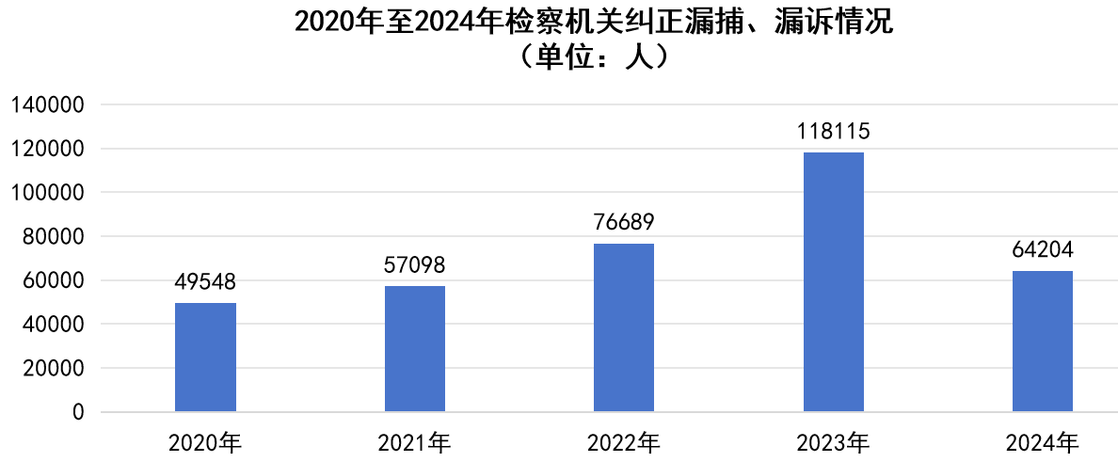

①监察机关行使监督职能 ②法律监督维护社会正义

③刑事案件审判数量下降 ④宪法的核心价值追求

A. ①② B. ①③ C. ②④ D. ③④

【答案】C

【解析】

【详解】本题考查人民检察院的性质及基本职权。

②④：从《刑事检察工作白皮书(2024)》可以看出，人民检察院是国家法律监督机关，通过依法行使检察权，维护社会公平正义，人民检察院依法行使职权以保障公民的合法权益，体现宪法的核心价值追求，故②④说法正确；

①：图表主要体现人民检察院的职权，并未直接体现“监察机关行使监督职能”，故①说法错误；

③：人民法院是国家的审判机关，依法行使审判权，故③说法错误；

故本题选C。

16. 民法典第一百八十四条规定，因自愿实施紧急救助行为造成受助人损害的，救助人不承担民事责任。这体现了我国法律（ ）

①弘扬美德风尚 ②打击犯罪行为 ③保障救助义务 ④倡导友善之举

A. ①② B. ①④ C. ②③ D. ③④

【答案】B

【解析】

【详解】本题考查制度保障公平。

①④：分析题文，法律通过免除救助者的民事责任，鼓励人们主动帮助他人，体现了对传统美德的弘扬，通过法律保障消除救助者顾虑，实质是倡导社会成员践行友善价值观，故①④符合题意；

②：该条文未涉及对犯罪行为惩处，而是规范民事行为，故②不符合题意；

③：法律保障的是自愿救助行为而非强制义务，救助行为本身并非法律义务，故③说法错误；

故本题选B。

17. 针对外卖送餐员、网约车司机、快递小哥等新就业形态劳动者权益保障的问题，2025年国务院《政府工作报告》提出，要加强灵活就业和新就业形态劳动者权益保障，推进扩大职业伤害保障试点。这一要求（ ）

①彰显民生关怀，助力劳动者权益维护 ②坚持与时俱进，筑牢社会和谐之基

③鼓励创业创新，优化营商环境新生态 ④优化就业格局，提高毕业生就业率

A. ①② B. ①③ C. ②④ D. ③④

【答案】A

【解析】

【详解】本题考查尊重和保障人权的具体要求。

①②：“推进扩大职业伤害保障试点”彰显党和政府民生关怀，填补灵活就业人员的保障空白，助力劳动者权益维护；“加强灵活就业和新就业形态劳动者权益保障”坚持与时俱进，为新就业形态行业注入发展动能，筑牢社会和谐之基，故①②符合题意；

③④：材料主要体现加强灵活就业和新就业形态劳动者权益保障，并未体现“鼓励创业创新”、“优化就业格局”，故③④不符合题意；

故本题选A。

18. 道德与法治课堂上，两位同学就国家的相关举措进行讨论，由此推断他们讨论的话题可能是（ ）

|  |
| --- |
| 小雯：推进义务教育学校标准化建设，推动义务教育优质均衡发展。 |
| 小桐：通过税收调节，保护合法收入，调节过高收入，取缔非法收入。 |

A. 发展教育 B. 调节分配 C. 强化竞争 D. 坚守公平

【答案】D

【解析】

【详解】本题考查制度保障公平。

D：“推动义务教育优质均衡发展”有利于实现教育公平，“调节过高收入、取缔非法收入”有利于调节收入分配，实现分配公平，由此推断讨论的话题可能是坚守公平，故D符合题意；

A：小雯的发言强调教育公平，但未涵盖收入分配问题，故A不符合题意；

B：小桐的发言体现调节收入分配，但未涵盖教育举措，故B不符合题意；

C：两则材料共同体现制度保障公平，并未直接体现“强化竞争”，故C不符合题意；

故本题选D。

19. 2025年3月10日，公安部网安局通报10起网络谣言典型案件，涉案人员均被依法查处。警方提示，网络非法外之地，呼吁网民不造谣、不信谣、不传谣，共同抵制网络谣言。这警示青少年要（ ）

①理性上网，遵守法律法规 ②严格执法，维护网民利益

③平等待人，尊重他人权益 ④践行法治，依法行使权利

A. ①② B. ①④ C. ②③ D. ③④

【答案】B

【解析】

【详解】本题考查珍视自由的要求。

①④：“公安部依法查处网络谣言”警示青少年网络无限、自由有限，要理性上网，自觉遵守法律法规，要积极践行法治、珍视自由，依法行使权利，故①④说法正确；

②：执法机关要严格执法，不是“青少年”，故②说法错误；

③：材料主要警示我们要依法行使权利，并未直接体现“平等待人”，故③不符合题意；

故本题选B。

20. 2025年央视春晚首次推出视障版和听障版的无障碍转播，让全国超4500万视听障碍人士也能“看得见”“听得见”春晚。这一做法（ ）

A. 彰显人文关怀，保障特殊群体文化权益

B. 追求内容多样，吸引观众以提升收视率

C. 顺应科技潮流，着力推动媒体技术升级

D. 扩大传播范围，增加春晚商业广告收入

【答案】A

【解析】

【详解】本题考查公民的文化权利。

A：分析题文，央视春晚推出无障碍转播，直接针对视障和听障人士的需求，体现了对特殊群体的尊重和关怀，保障其平等参与文化生活的权益，故A符合题意；

BCD：题文材料体现服务特殊群体，保障特殊群体文化权益，不是为了提升收视率，也不能推动媒体技术升级，增加春晚商业广告收入，故BCD说法错误；

故本题选A。

**第Ⅱ卷(非选择题 共40分)**

**二、非选择题(本题有三大题，共40分)**

21. 阅读材料，回答问题。

某校八年级(1)班同学开展“法治中国，你我共建”探究性学习活动，请你参与其中。

【识图明事】

小张展示了自己搜集的两幅漫画，并向同学们提出了探究问题：

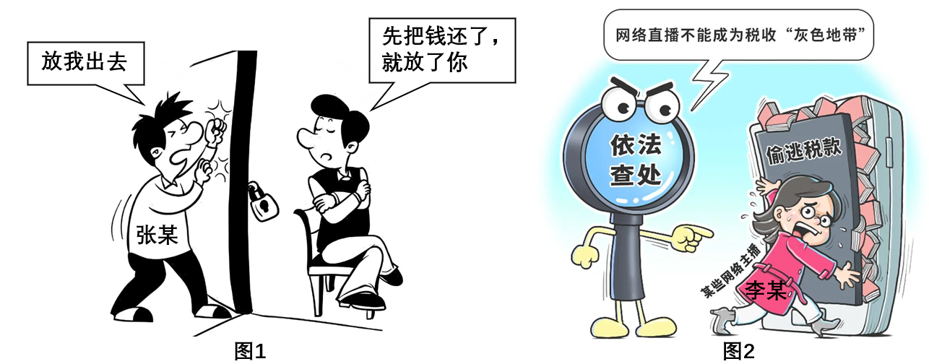

（1）以上两幅漫画分别涉及张某和李某的什么权利或义务？

【争辩明理】

小明和同学分享了自己遇到的事情，引发了大家的争辩。

前段时间我生病了，父母带我去医院看病，由于患者多，收费处排队的队伍比较长，大家都在自觉排队。一个人拿着“退役军人优待证”不用排队就优先交费了。有些患者对此很不满，责骂医院工作人员处事不公。

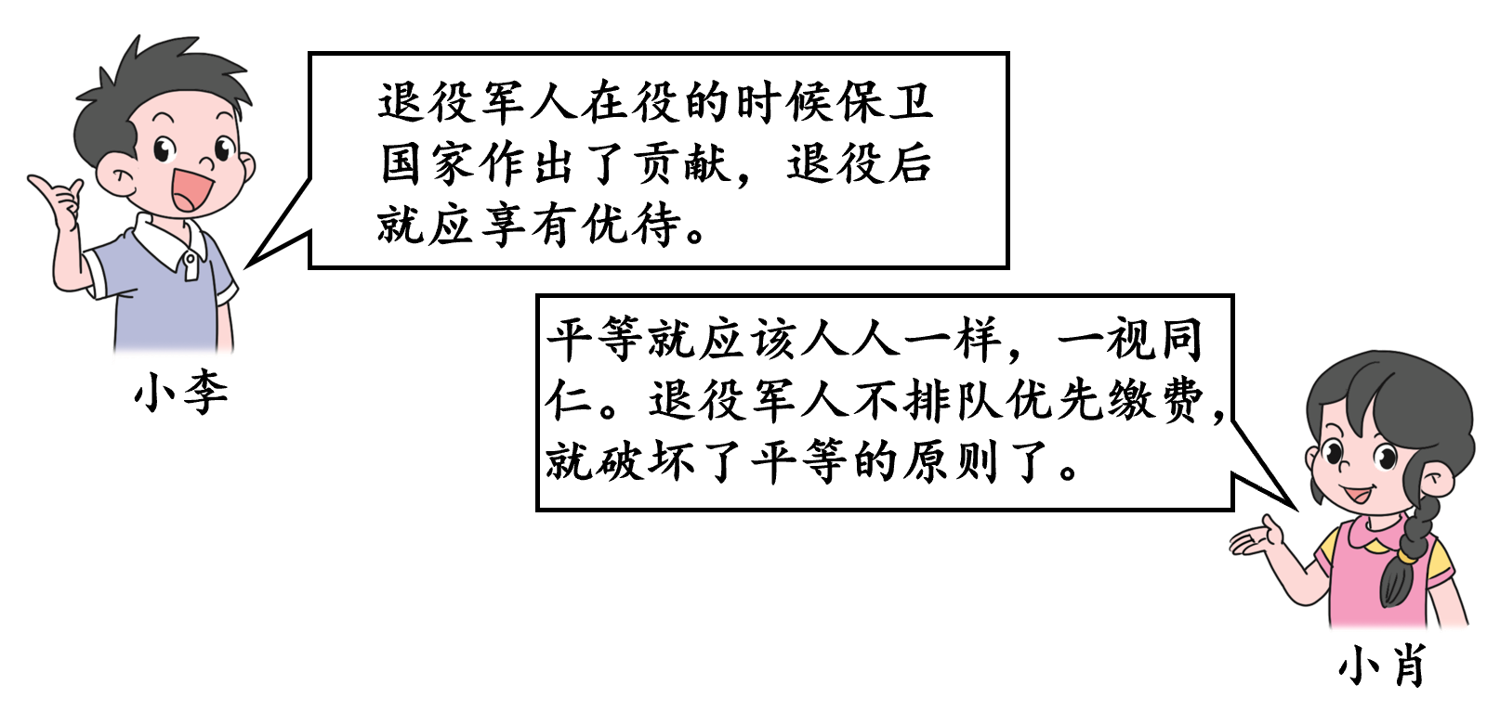

（2）运用所学知识，对小肖的看法进行评析。

【答案】（1）图1中张某的人身自由权被侵犯。图2中李某没有履行依法纳税的义务。

（2）小肖的看法是错误的。只看到了平等的一个方面，具有片面性。①在法律意义上，平等具有两层含义，一是同等情况同等对待，对相同的情况给予相同的对待；二是不同情况差别对待，强调根据不同人的具体情况和实际需求，给予差别化的合理安排。③退役军人凭“退役军人优待证”享受优先安排，体现了对退役军人的关心和尊重，属于不同情况差别对待的情形，也是遵循了平等原则。④我们要全面准确理解平等的含义，既要维护规则公平，也要关注特殊群体，推动社会实现真正的平等。

【解析】

【分析】考点考查：人身自由不受侵犯、依法纳税、在法律意义上平等的含义。

能力考查：获取与解读信息的能力、调动和运用知识的能力。

核心素养：道德修养、法治观念。

【小问1详解】

第一步：审设问，明确主体、作答范围及作答角度。

本题的设问主体为公民，需要运用人身自由不受侵犯、依法纳税相关知识，从说明类题目的角度作答；

第二步：审材料，提取关键词，链接教材知识。

关键词①：“先把钱还了，就放了你”→张某的人身自由权被侵犯；

关键词②：网络直播不能成为税收的“灰色地带”→李某没有履行依法纳税的义务；

第三步：整合信息，组织答案。

【小问2详解】

第一步：读题，提炼辩题。

观点：平等就应该人人一样，一视同仁，退役军人排队优先缴费，破坏平等原则；

第二步：根据所学知识和材料信息，判断观点正误。

正误判断：观点错误；

论据：在法律意义上平等的含义；

第三步：整合信息，组织答案。

22. 阅读材料，回答问题。

近年来，因他人拍视频时“被入镜”，并在短视频平台传播后引发的法律诉讼在司法实践中并不鲜见。某班同学围绕这种现象展开讨论。

【案例呈现】

有同学分享了一则案例：

湖北武汉市民小丽到某餐厅就餐时正遇到“探店”拍视频，小丽明确表示不要拍摄自己，后来发现这段视频出现在某短视频平台。她赶紧联系短视频平台，要求将该视频下线，遭到拒绝。小丽将该短视频平台告到法院，要求其删除视频、赔礼道歉并赔偿精神损失费2万元。

【法律链接】

民法典第一千零一十九条规定，未经肖像权人同意，不得制作、使用、公开肖像权人的肖像，但是法律另有规定的除外。

注：法院经审理查明，短视频平台发布的探店视频，公开出现了小丽的肖像，但该视频并不属于法律规定可以不经肖像权人同意的情形。

（1）结合上述材料，推断法院判决或调解的结果并说明理由。

（2）结合材料，谈谈你从此案例中得到哪些法律方面的启示。

【答案】（1）结果：小丽胜诉，短视频平台败诉。(短视频平台删除视频、赔礼道歉并赔偿精神损失。)

理由：①根据民法典相关规定，我国法律保护公民的肖像权。②公民在行使自由和权利的时候，不得损害其他公民合法的自由和权利。③自由是法律之内的自由，自由的实现不能触碰法律的红线，违反法律可能付出代价。④"短视频平台作为网络服务提供者，未及时删除侵权视频"侵犯了小丽的肖像权，触碰了法律底线，要承担相应的法律责任。

（2）①我们要增强法律意识，学法守法用法，不触犯法律红线。②我们要学会尊重他人的权利，为营造一个安全、和谐、互相尊重的社会而努力。③当自己的合法权利受到侵害时，我们要学会依法维护自己的权利。

【解析】

【分析】考点考查：依法行使权利的要求、尊重他人的权利的要求、珍视自由的要求、肖像权、依法维权。

能力考查：获取与解读信息的能力、调动和运用知识的能力。

核心素养：道德修养、法治观念。

【小问1详解】

小问1：

第一步：审设问，明确主体、作答范围及作答角度。

本题的设问主体为公民，需要运用肖像权相关知识，从说明类题目的角度作答；

第二步：审材料，提取关键词，链接教材知识。

关键词：法院经审理查明，该视频不属于法律规定可以不经肖像权人同意的情形→小丽胜诉，短视频平台败诉。(短视频平台删除视频、赔礼道歉并赔偿精神损失)；

第三步：整合信息，组织答案。

小问2：

第一步：审设问，明确主体、作答范围及作答角度。

本题的设问主体为公民，需要运用依法行使权利的要求、尊重他人的权利的要求相关知识，从原因类题目的角度作答；

第二步：审材料，提取关键词，链接教材知识。

关键词①：民法典规定未经肖像权人同意，不得制作、使用、公开公民的肖像→我国法律保护公民的肖像权；

关键词②：要求将该视频下线，遭到拒绝→公民在行使自由和权利的时候，不得损害其他公民合法的自由和权利；

关键词③：该视频不属于法律规定可以不经肖像权人同意的情形→自由是法律之内的自由，自由的实现不能触碰法律的红线，违反法律可能付出代价；

关键词④：将该短视频平台告到法院→侵犯他人肖像权，要承担相应的法律责任；

第三步：整合信息，组织答案。

【小问2详解】

第一步：审设问，明确主体、作答范围及作答角度。

本题的设问主体为公民，需要运用依法行使权利的要求、尊重他人的权利的要求、珍视自由的要求、依法维权相关知识，从启示类题目的角度作答；

第二步：审材料，提取关键词，链接教材知识。

关键词①：民法典规定未经肖像权人同意，不得使用公民的肖像→增强法律意识，学法守法用法，不触犯法律红线；

关键词②：该视频不属于法律规定可以不经肖像权人同意的情形→学会尊重他人的权利，为营造一个安全、和谐、互相尊重的社会而努力；

关键词③：将该短视频平台告到法院→合法权利受到侵害时，我们要学会依法维护自己的权利；

第三步：整合信息，组织答案。

23. 阅读材料，回答问题。

2024年是我国人民代表大会制度建立70周年。为了让同学们更好地了解这一制度，某校“时政社团”开展了系列探究活动，请你参与。

探究一 2024年，中山市人大代表通过多样化的方式密切联系群众12000多人次，收集并反馈群众诉求，推动解决了500余件群众急难愁盼的问题。

（1）上述数据说明了什么?

探究二 小林与大家分享了三则在网上查阅到的2025年全国两会的素材：

|  |  |
| --- | --- |
| 序号 | 素材 |
| ① | 2025年全国人民代表大会常务委员会工作报告指出，常委会共听取审议“一府一委两院”21个报告，检查5件法律实施情况，组织开展2次专题询问、9项专题调研，作出2项决议。 |
| ② | 2025年政府工作报告指出，加快建设高质量教育体系……加强义务教育学校标准化建设，推动义务教育优质均衡发展，扩大高中阶段教育学位供给，提升县域高中质量，逐步推行免费学前教育。 |
| ③ | 2025年最高人民法院工作报告指出，推动落实轻罪犯罪记录封存，帮助失足少年回归社会，助力家庭保护、学校保护不断落实。 |

（2）在围绕这三则素材开展讨论分析的时候，小东认为，这些国家机关值得点赞！运用国家机关的有关知识，分析小东点赞的理由。

探究三 在“人大代表面对面”环节中，某人大代表向同学们展示了自己撰写的一份提案。他针对当地未成年人使用电子产品的情况开展调研，经调研得知：83.7%的教师群体赞成学生减少带屏幕电子产品的使用；96.4%的家长担心孩子过度使用带屏幕电子产品。为此，该代表建议未成年人开展“息屏24小时”行动，在每个学期选定一天，24小时内所有学生都不使用电子产品。(注：《第6次中国未成年人互联网使用情况调查报告(简版)》指出，2023年我国未成年人互联网普及率达97.3%；互联网教育广泛惠及未成年人，人工智能进入未成年人日常生活。)

（3）运用所学知识，完成“人大代表面对面”环节的任务卡。

要求：①对代表的建议发表看法并说明理由②提出你的建议③为自己的建议写一句口号。

|  |
| --- |
| 我____ (同意/不同意)未成年人开展“息屏24小时”行动的提案。  理由：___________  建议：___________。  口号：___________。  XXX |

【答案】（1）①人大代表积极履行职责。②人大代表与人民群众密切联系，为人民服务，对人民负责。

（2）①我国国家机关通过行使国家权力实现人民当家作主，或国家机关既是人民意志的执行者，又是人民利益的捍卫者。②全国人民代表大会常务委员的工作说明人民代表大会积极履职，依法行使监督权、决定权。③政府工作报告体现了政府积极履职，政府加快建设高质量教育体系体现了全心全意为人民服务，努力建设人民满意的服务型政府。④最高人民法院工作报告体现了人民法院积极履职，通过行使国家审判权维护社会秩序，护航未成年人健康成长。

（3） ①. 同意 ②. 当前未成年人过度使用电子产品，手机容易分散学生注意力，影响课堂秩序和学习专注度，未成年人沉迷手机可能出现时间失控、加深近视、内容风险、社交障碍、睡眠障碍、降低认知能力等问题 ③. 丰富学生们的课余生活，参加体育活动、听音乐、练书法、学画画 ④. 息屏一整天，拥抱全世界。远离屏幕，读书运动爱自然

【解析】

【分析】考点考查：网络的负面影响、理性参与网络生活的要求、人大代表的职权和义务、人民代表大会的职权、行政机关的职权、人民法院的性质及基本职权。

能力考查：分析和解决问题的能力、理解和应用信息的能力。

核心素养：政治认同、法治观念、责任意识。

【小问1详解】

第一步：审设问，明确主体、作答范围及作答角度；

本题的设问主体为人大代表，需要运用人大代表的职权和义务的有关知识，从体现类习题的角度进行作答。

第二步：审材料，提取关键词，链接教材知识；

关键词：中山市人大代表通过多样化的方式密切联系群众12000多人次，收集并反馈群众诉求，推动解决了500余件群众急难愁盼的问题→可链接人大代表积极履行职责，与人民群众密切联系，为人民服务，对人民负责；

第三步：整合信息，组织答案。

【小问2详解】

第一步：审设问，明确主体、作答范围及作答角度；

本题的设问主体为国家机关，需要运用人大的职权、行政机关的职权、人民法院的职能的有关知识，从原因类习题的角度进行作答。

第二步：审材料，提取关键词，链接教材知识；

关键词①：常委会共听取审议“一府一委两院”21个报告，检查5件法律实施情况，组织开展2次专题询问、9项专题调研，作出2项决议→可链接人民代表大会积极履职，依法行使监督权、决定权；

关键词②：2025年政府工作报告指出，加快建设高质量教育体系→可链接政府积极履职，政府加快建设高质量教育体系体现了全心全意为人民服务，努力建设人民满意的服务型政府；

关键词③：2025年最高人民法院工作报告指出，推动落实轻罪犯罪记录封存，帮助失足少年回归社会，助力家庭保护、学校保护不断落实→可链接人民法院积极履职，通过行使国家审判权维护社会秩序，护航未成年人健康成长；

关键词④：2025年全国两会，全国人民代表大会常务委员会、政府、最高人民法院工作报告→可链接国家机关通过行使国家权力实现人民当家作主，或国家机关既是人民意志的执行者，又是人民利益的捍卫者；

第三步：整合信息，组织答案。

【小问3详解】

小问1：

第一步：审设问，明确主体、作答范围及作答角度；

本题的设问主体为中学生，需要运用理性参与网络生活的有关知识，从原因类习题的角度进行作答。

第二步：审材料，提取关键词，链接教材知识；

关键词：该代表建议未成年人开展“息屏24小时”行动，在每个学期选定一天，24小时内所有学生都不使用电子产品→可链接同意+使用电子产品的不利影响；

第三步：整合信息，组织答案。

小问2：本题考查为开展“息屏24小时”行动提建议，属于开放性试题，符合题意，言之有理即可。

小问3：本题考查为开展“息屏24小时”行动写一句口号，属于开放性试题，符合题意，言之有理即可。